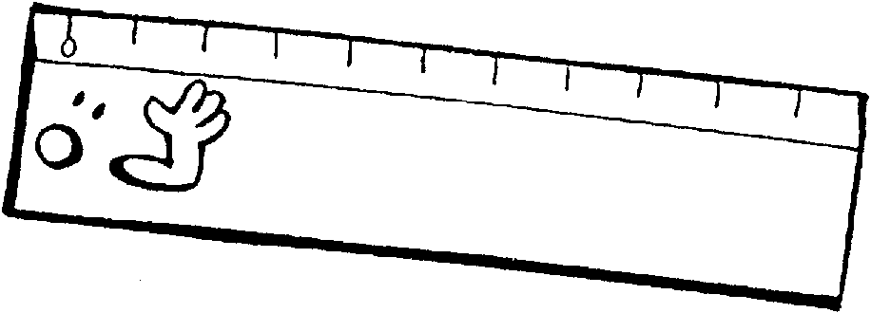
Prénom : Date :



Entraînement Savoir structurer

Observe le dessin et complète le tableau

Continue la frise à la latte.

Observe le plan et écris le nom des classes.

- La classe de 1ère année se trouve en face de la bibliothèque.

- Quand on sort de l’infirmerie, on passe devant la classe de 2ème année.

- La classe de 3ème année est la plus proche du bureau du directeur.

- La classe de 4ème année est la plus proche des toilettes des filles.

- Pour aller aux toilettes des garçons, on tourne à droite en sortant de la

classe de 5ème année.

Recopie ce dessin en traçant des segments de 4 cm.

